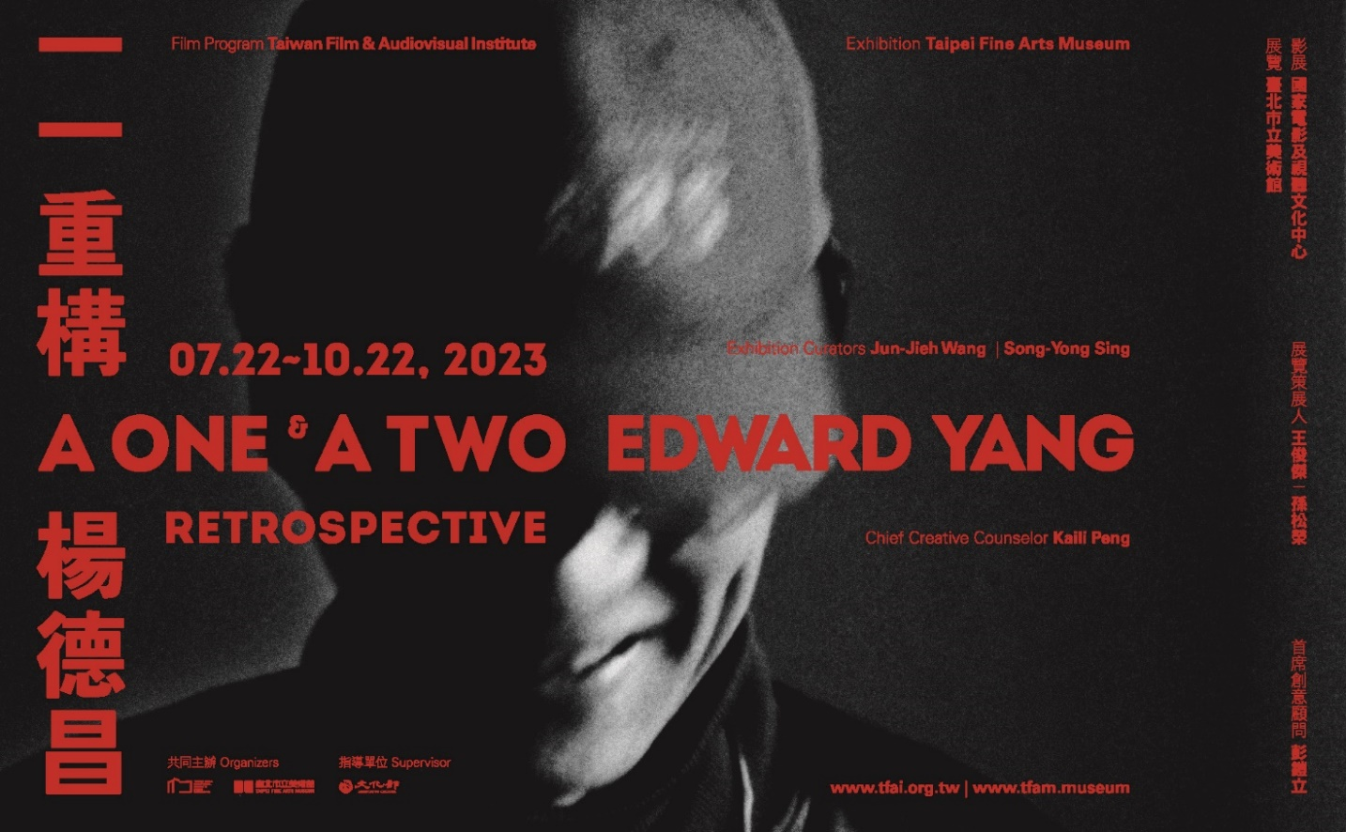
國家電影及視聽文化中心 X 臺北市立美術館 | 聯合新聞稿
發稿日期：2023.07.21 |  | 官方網站：  國家影視聽中心 | https://www.tfai.org.tw/  臺北市立美術館 | http://www.tfam.museum/
新聞聯絡人：
臺北市立美術館 | 宋郁玫02-2595-7656分機107，yumei-tfam@gov.taipei  修天容02-2595-7656分機112，daisy.s-tfam@gov.taipei  高子衿02-2595-7656分機110，tckao-tfam@gov.taipei
國家影視聽中心 | 何品萱02-8522-8000分機6301，sharonho.pin@tfai.org.tw  林郁筑02-8522-8000分機6308，chu@tfai.org.tw
「一一重構：楊德昌」
2023年7月22日至10月22日
❏ 展覽：臺北市立美術館｜https://www.tfam.museum/yiyiey
❏ 影展：國家電影及視聽文化中心｜https://pse.is/52g9qs 媒體資料雲端連結
臺灣電影導演楊德昌全球首次完整回顧展「一一重構：楊德昌」
解密楊導幕前到幕後的影像世界

享譽國際的電影導演楊德昌最完整回顧展「一一重構：楊德昌」，由國家電影及視聽文化中心（影視聽中心）與臺北市立美術館（北美館）共同策辦，2023年7月22日至10月22日分別以影展與展覽同步於兩館進行。本回顧展由彭鎧立女士擔任首席創意顧問，影展由影視聽中心策展人林木材策劃，呈現歷來最齊全的楊德昌電影作品以及特別主題放映；展覽則由北美館王俊傑館長與電影學者孫松榮教授擔任策展人，以當代藝術展呈形式引領觀眾走進楊導的電影世界，在首度公開展示的珍貴文獻與影音檔案中，一同尋思其畢生創作軌跡與思想藍圖，共同向這位具高度藝術成就的導演致敬。

本計畫緣起於2019年，楊導遺孀、鋼琴家彭鎧立女士將一萬多件未曾公開的電影文物寄存於國家電影中心（現影視聽中心），當中完整保存銘刻著已故導演各創作階段的電影筆記、作品企劃書、劇本、書信、製作文件及眾多影音資料等。影視聽中心歷經超過三年的時間，著手進行文物整飭、造冊、數位化，邀請兩位策展人與研究團隊協作，共同從巨量的檔案文獻中重新挖掘楊導的思維體系與創作密碼，並於北美館透過展覽以體現其創作脈絡。展覽奠基於楊導的精彩傳世之作，及較少被提及之劇場作品，乃至尚未實踐的眾多計畫，透過七個主題：「時代的童年」、「略有志氣的少年」、「城市探索者」、「多聲部複語師」、「活力喜劇家」、「生命沉思者」、「夢想實業家」，重組其創作之多元母題，以嶄新視野回看楊導給予當代的遺贈。

「時代的童年」回溯楊德昌的生命歷程（1947–2007），並交錯同時期重要國際事件，帶領觀眾了解其始終秉持之童年純真與對理想之熱切懷想。執此信念，他在生命中不同階段皆試圖對變動的世界做出回應，更於30歲後捨棄了在美國擔任多年的電腦系統軟體設計師職位，毅然決然返臺投入電影創作，嘗試從中呈顯其世界觀與理想。「略有志氣的少年」以改編60年代臺灣社會案件的《牯嶺街少年殺人事件》（1991）為核心，切入楊導作品的關鍵題旨之一「少年」；以少年作為隱喻，電影不僅觸及天真爛漫的情愛與憤世嫉俗的衝撞，更映現新世代在政治與社會瀰漫恐怖氛圍的年代下遭逢的頓挫。除了電影道具、工作文件手稿如角色設定、劇情因果關係結構、分場對白等，本區特別呈現未曾曝光之珍貴試拍影片；另也展示1980年代初，楊德昌導演生涯之始，以少年為題材的劇本，如《天才少年》以及《略有志氣的少年》等。

「城市探索者」由「城市」與「女性」雙線題旨交織而成，圍繞著《浮萍》（1981）、《指望》（1982）、《海灘的一天》（1983）、《青梅竹馬》（1985）至《恐怖份子》（1986）這幾部作品，其中描摹都會女性追尋自我過程中的現實與幻夢、失落與蛻變，觀者可循著楊導反覆附註謄寫的筆跡，在手稿中一窺每部片的多重版本。此外，展區中以七頻道影像，將擷取自上述電影的片段重新編排，組成時而呼應、時而錯落的影像篇章；而《恐怖份子》中角色「淑安」回眸照片分格張貼在牆、隨風飄動的經典畫面，亦於展場以大尺幅重現。「多聲部複語師」企圖彰顯楊德昌於電影中，以音畫錯置，或不同聲音堆疊所建構的複數聲景。楊導受德國新浪潮電影導演韋納．荷索（Werner Herzog）啟發，決定以電影創作為職志，多年後更與他成為朋友；本區節選楊導朗讀荷索的旅途日記《冰雪紀行》（1974）長達近兩小時、極富情感的珍貴錄音，與《海灘的一天》等電影的部分片段交疊，以聲音與畫面層層遞進其生命經驗與創作之融匯。

「活力喜劇家」聚焦楊德昌創作生涯中後期劇場與電影的密切關係，兩者同屬場面調度，更為思想實驗室。1988年楊導開始於國立藝術學院（現今國立臺北藝術大學）戲劇學系兼課，教授「電影原理」，隨後起用學生為演員及幕後班底，亦影響了之後的創作方法。其較少為人知的劇場導演作品如獨幕劇《如果》（1992）與七幕劇《成長季節》（1993），後發展成他稱為「新活力喜劇」的電影《獨立時代》（1994），詰問臺灣如何從儒家文化與中外政經形勢的夾擊中突圍，隨後的《麻將》（1996）更直探臺灣社會因邁向高度資本化而導致的全民精神危機。而楊導對「香港回歸」議題的關注，則讓他兩度受「進念．二十面體」劇團邀請至香港創製兩部獨幕劇：《九哥與老七：九七狂想》（1997）與《實驗莎士比亞：李爾王》（2000）。此區展示四部演出之完整紀錄影片及劇本等幕後文件，與《獨立時代》與《麻將》相關工作文件等，得以相互參照楊導遊走於劇場與電影之際的創作理路。

「生命沉思者」從楊導對於科技與人文核心命題的不輟思考，牽引出其於事業晚期跨足動畫製作之創舉。就在享譽全球影壇的《一一》將他推向事業高峰之際，楊導推出鎧甲娛樂系列網路動畫，敏銳地用數位媒體呼應世界趨勢，如《情人之路》（2000）、《國傢俱院》（2001）等，而未完成動畫長片《追風》（2002–2005）是以北宋畫卷形式橫向展開的武俠動畫、《小朋友》（2003–2007）則是小孩與動物之間的真情故事。展覽以「夢想實業家」作結，透過數十個楊導未拍攝的電影劇本或綱要，諸如：《暗殺》、《婊子無情》、《小五與傑克》等，及其關於電影理念的書寫與表述：〈楊導20講〉、〈我和建築共八項筆記〉等，展現其旺盛的創作動能與未竟之志，及其對於電影從未停歇的深刻反思。本區亦邀請七位國際影人：導演荷索、奧利維耶．阿薩亞斯（Olivier Assayas）、岩井俊二（Shunji Iwai）、濱口竜介（Ryusuke Hamaguchi），資深影評人東尼．萊恩（Tony Rayns），演員一成尾形（Issey Ogata）、張震，追敘關於這位獨特導演的回憶及其遺世的反響。

終其一生，楊德昌透過電影，輔以劇場、動畫，跨媒介地進行開創，帶著明晰的創作意圖，以其敘事回應科技與人文、傳統與現代等論題，於其中寄寓針砭與理想。本回顧展覽除了作為楊導在美學、文化及歷史批判等面向重要成就的梳理，更希望邀請不同世代的觀眾，不管此前對楊德昌的理解有多少，都能重新認識這位胸懷世界而欲言說普世價值的創作人。影視聽中心同期舉辦的回顧影展，則以「理性的靈魂：再見楊德昌」、「楊德昌的十大電影」、「特別放映」三大主題，總覽楊德昌導演的所有作品，以及他對電影的喜好與思考。展覽開幕首二日（7月22至23日）將於北美館舉辦論壇，共計兩場專題演講、四場座談，邀集國際重量級影人、學者與國內知名編劇、演員及導演等針對兩大主題「電影與美術館」、「楊德昌的電影世界」展開討論。歡迎持續追蹤北美館及影視聽中心之官網與社群平台，以獲取展覽、影展與周邊活動之最新消息。

楊德昌（1947–2007）

楊德昌為1980年代標誌臺灣獨特電影文化開端的「臺灣新電影」中，最具代表性、且最為國際矚目與認識的電影導演之一。其作品對於都市再現、性別權力、政治反思、歷史暴力、社會變遷有著超越時代的洞察力與批判視域，為臺灣電影留下難以被取代的資產。縱使作品題旨嚴肅，然表現手法大膽、慧黠且具理性思辯，以其豐沛的創作能量與自成一格的影像語言帶來創新電影實踐，作品獲獎無數：《恐怖份子》（1986）獲第23屆金馬獎最佳劇情片獎；《牯嶺街少年殺人事件》（1991）獲第28屆金馬獎最佳劇情片、最佳原著劇本及第36屆亞太影展最佳影片獎；《獨立時代》（1994）曾獲第31屆金馬獎最佳原著劇本獎，《麻將》（1996）獲第46屆柏林影展評審團特別獎及第9屆新加坡國際電影節最佳導演獎，《一一》（2000）則讓楊德昌一舉成為首位獲得坎城電影節最佳導演獎的臺灣影人。2007年他被追授第44屆金馬獎終身成就獎，而《牯嶺街少年殺人事件》與《一一》則名列英國電影協會（BFI）影史百大片單之中。

附件1「一一重構：楊德昌」展覽公眾活動
＊詳細報名資訊請見北美館官網及社群平台
官網｜http://www.tfam.museum/
Facebook｜https://www.facebook.com/taipeifineartsmuseum/
Instagram｜https://www.instagram.com/tfam_museum/

一、系列座談
地點：臺北市立美術館 一樓展覽室外側迴廊

- 7/29（六）16:00-18:00
「一一重構：楊德昌」策展人對談
王俊傑｜臺北市立美術館館長
孫松榮｜國立臺北藝術大學藝術跨域研究所教授

- 8/12（六）16:00-18:00
檔案做為電影展示
主持人（展覽策展人）：
王俊傑｜臺北市立美術館館長
孫松榮｜國立臺北藝術大學藝術跨域研究所教授
與談人：
王君琦｜國立東華大學英美語文學系副教授
陳泰松｜藝評人

- 9/16（六）16:00-18:00
美術館的電影展覽
主持人（展覽策展人）：
王俊傑｜臺北市立美術館館長
孫松榮｜國立臺北藝術大學藝術跨域研究所教授
與談人：
鄭慧華｜獨立策展人、立方計劃空間藝術總監
黃建宏｜關渡美術館館長

二、創作坊
地點：臺北市立美術館兒藝中心 大工作坊

8/19、9/9（六） 14:00-17:00
「改變中的______」敘事與影像分鏡工作坊

附件2「一一重構：楊德昌」影展片單
＊詳細購票等相關資訊請見影視聽中心官網及社群平台
官網｜https://www.tfai.org.tw/zh/
Facebook｜https://www.facebook.com/TaiwanFilmAndAudiovisualInstitute/
Instagram｜https://www.instagram.com/tfai_tw/

一、理性的靈魂：再見楊德昌
《一九零五的冬天》，1981（楊德昌擔任劇情策劃）
《浮萍》電視劇，1981
《光陰的故事：指望》，1983
《海灘的一天》，1983
《青梅竹馬》，1985
《恐怖份子》，1986
《牯嶺街少年殺人事件》，1991
《獨立時代》，1994，本次影展開幕片，影視聽中心自主修復之作，2022金馬影展觀眾票選第一名
《麻將》，1996，影視聽中心限定 膠卷放映版
《一一》，2000
《追風》試拍片段，2002-2005

二、楊德昌的十大電影
《天譴》Aguirre, der Zorn Gottes，韋納．荷索 Werner HERZOG，1972
《藍絲絨》Blue Velvet，大衛．林區 David LYNCH，1986
《發條橘子》A Clockwork Orange，史丹利．庫柏力克 Stanley KUBRICK，1971
《八又二分之一》8½，費德里柯．費里尼 Federico FELLINI，1963
《浮雲》Floating Clouds，成瀨巳喜男 Mikio NARUSE，1955
《曼哈頓》Manhattan，伍迪．艾倫 Woody ALLEN，1979
《我的美國舅舅》My American Uncle，亞倫．雷內 Alain RESNAIS，1980
《鄉愁》Nostalgia，安德烈．塔可夫斯基 Andrei TARKOVSKY，1983
《切腹》Harakiri，小林正樹 Masaki KOBAYASHI，1962
《錢》L’Argent，羅伯．布列松 Robert BRESSON，1983
《金錢》L’Argent，馬賽．萊赫比耶 Marcel L’HERBIER，1928

三、特別放映
《電影映照時代：侯孝賢與楊德昌》，是枝裕和 Hirokazu KORE-EDA，1993
《原子小金剛》Astro Boy，手塚治虫 Osamu TEZUKA，1964

